«Весёлый эксперимент»
Зуева Надежда Валентиновна,
Россия, город Иваново,
МБДОУ «Детский сад комбинированного вида № 8»,
музыкальный руководитель,
моб. тел. 8 920 345 8175,
эл. почта: kaposina_n@bk.ru

Аннотация: Рассказ о том, как мы организовали практикум для родителей 1-й младшей группы (возраст детей 2-3 года), провели музыкальное занятие и с детьми, и с их родителями.

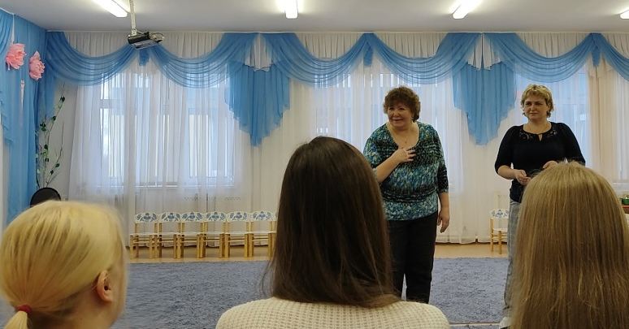
Одной из самых важных задач в работе воспитателей и музыкальных руководителей дошкольных учреждений всегда была работа с родителями. Как найти с ними общий язык? Как сделать так, чтобы они осознали, насколько непросто научить, объяснить, развивать одного ребёнка, а уж когда их двадцать пять – тем более? Как доступно ознакомить их с теми целями и задачами, которые взрослые ставят перед собой при работе с той или иной возрастной группой? Как сделать так, чтобы мамы и папы смогли понять внутренний мир своего ребёнка в данное время? И, наконец, как сделать родителей своими помощниками во всех педагогических начинаниях? Взяв за основу все эти вопросы, мы решили поставить эксперимент. Дружным дуэтом воспитателя 1-й младшей группы С.В. Морозовой и музыкального руководителя был проведён практикум музыкального занятия с родителями.
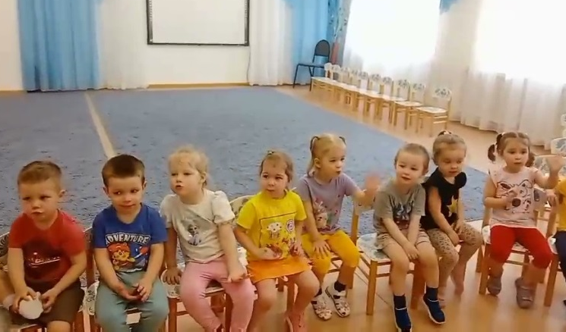
Мероприятие проходило в несколько этапов. 1-й этап – предварительная работа с родителями, приглашение, настрой.
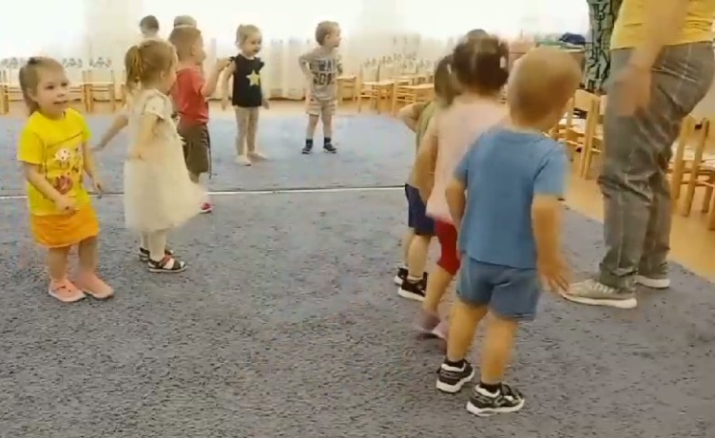
2-й этап – музыкальное занятие с детьми 1-й младшей группы. Возраст детей 2-3 года. Занятие проводится в рамках авторской программы «В мире музыки и танца». Тема года – «Звуки вокруг нас». Занятие обычное, проводится третий год подряд. То есть специальной какой-то подготовки, как к утреннику, с детьми не было.
Тема – «На птицеферме». До этого было занятие «В деревне», поэтому с лошадкой и коровой дети уже были знакомы. Песенку про корову дружно поём. Встретились с петушком, превратились в цыплят и учились ходить и хлопать крыльями, как папа, и, конечно же, петь, как вся куриная семья – петушок, курочка и цыплята. На слух узнали, чей голос звучит? Показали новым друзьям, как мы умеем парами танцевать. Домой уезжали на автобусе.
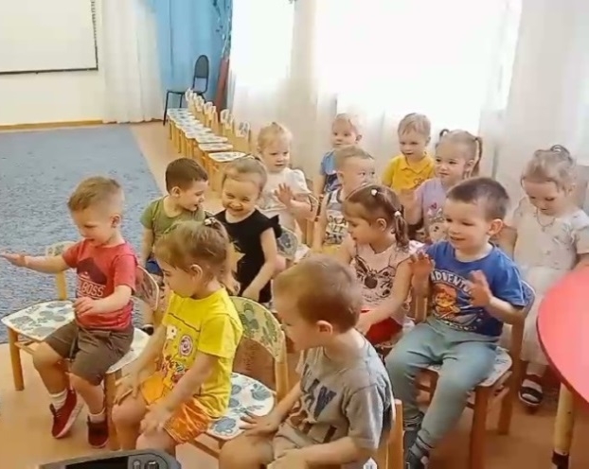
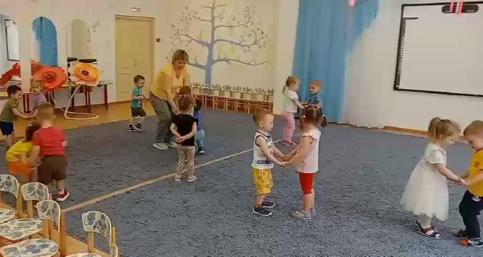
Посмотрим, над чем работали на этом занятии? Много внимания уделялось речевому и вокальному развитию. Тянем звук. Глядя на рот музыкального руководителя, стараемся вместе произносить определённые сочетания звуков: «Му-у», «Ку-ка-ре-ку-у», «Ко-ко-ко», «И-го-го», а также сочетания слов: «Корова, привет! Му-у. Тебя лучше нет! Му-у». Учились петь низко («ко-ко-ко») и тоненько (пи-пи-пи) – упражнение на развитие звуковысотного слуха. Определяли на слух голоса коровы и лошадки. Зрительно узнали всех. Также особо обращали внимание на двигательные упражнения. Занятие начиналось с того, что мы шли по узкой дорожке. Учились двигаться друг за другом по краю ковра, топая ножками, а потом – бегом. Бежать друг за другом пока для нас, пожалуй, самое трудное. Вспомнили «прямой галоп – от дороги до птицефермы добирались на лошадке. Как цыплята, учились ходить, высоко поднимая колени, и растопырив пальчики на руках (крылышки), выставляли ножку вперёд на носочек. Различные движения в парном танце: кружение парами, махали кистями рук (птички летят), хлопки, притопы. В последнем упражнении «Автобус» – сочетание речевого, двигательного развития и пассивное развитие ритмического слуха. Глядя на воспитателя, слушая музыку, дети на каждую долю хлопают руками по коленям. Особенностью музыкального занятия в этом возрасте является постоянная быстрая смена деятельности. Время занятия 10-15 минут. Могу смело сказать, что дети совершенно спокойно выдерживают 12-15 минут. Довольны, активны и радостны.
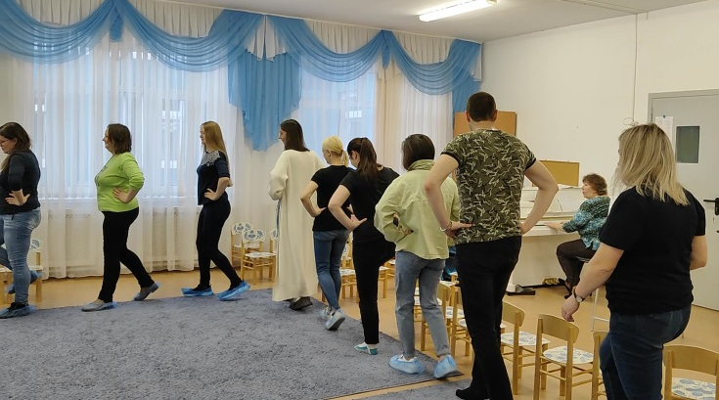
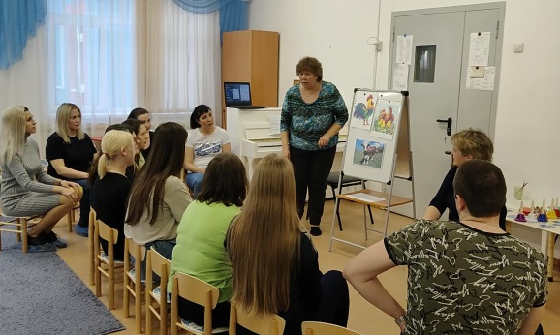
3-й этап – то же самое музыкальное занятие, но уже с родителями. Взрослым предлагается превратиться в своих детей и самим пройти весь путь, понять, чему в данный момент учатся их малыши, какие навыки развивают? Это ещё и возможность почувствовать те эмоции, которые переживают ребята во время занятия. Пришли почти все родители, что было особо приятно. В отличие от малышей у мам и пап всё получалось сразу, было очень весело. Сами родители прониклись идеей и проявляли немалый энтузиазм.
4-й этап – заключительный. Оба музыкальных занятия были засняты на видео. Все родители получили видеоматериал. В этой возрастной категории мамы и папы на праздники не приглашаются, поэтому что-то увидеть можно или на фотографиях, или на видео. Здесь же каждый родитель получил возможность самому всё выполнить и прочувствовать, а потом увидеть, как твой ребёнок делает то же самое, и как, в отличие от взрослых, ему совсем не просто, но мир вокруг себя он воспринимает по-другому, более радостно. Если для взрослых это воспоминание, то для малышей – познание, изучение нового.
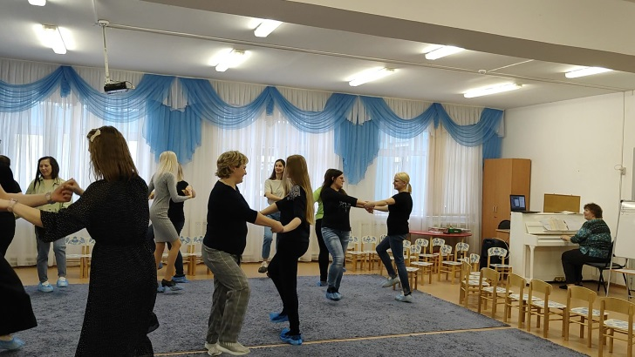
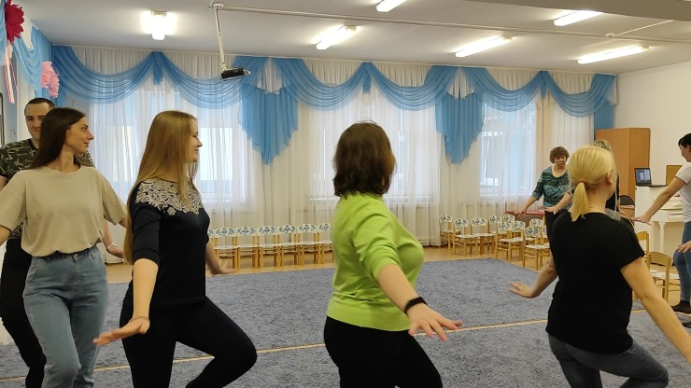
Сами участники были довольны не меньше своих детей, которые с занятий обычно уходят счастливыми, говорили, что очень приятно было окунуться в мир своего ребёнка. Практикум помог лучше понять, как и чему в данный момент мы можем вместе научить малыша. Для получения лучшего результата необходим тандем «музыкальный руководитель – воспитатель – родитель». Об этом и было сказано в заключительном слове после практикума.
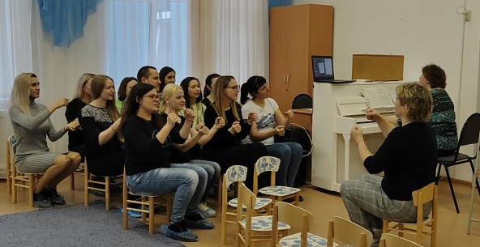
Мы же получили двойную пользу от мероприятия. Родители поняли не только своих детей, но и прониклись нашими педагогическими задачами, оценили наш труд и, по словам воспитателя, стали более отзывчивы к предложениям или просьбам. От души советую повторить наш опыт – практикум для родителей. Интересно, полезно и весело!

Конспект занятия

ТЕМА: «НА ПТИЦЕФЕРМЕ»
Цель: расширять кругозор детей, развивать музыкальные, речевые, вокальные и музыкальные навыки.
Задачи: – знакомить детей с домашними птицами (петух, курочка, цыплята);
– закреплять знания о домашних животных (корова, лошадка);
– развивать двигательные навыки через упражнения и танцы;
– развивать двигательные навыки: топающий шаг по кругу, бег на всей стопе, прямой галоп, высокий шаг;
– развивать навыки движений в парах: кружиться, приседать, хлопать, топать, подражать птичкам (махи кистями рук);
– учиться подражать движениям домашних птиц и животных;
– развивать звуковысотный слух;
– учиться различать громкую и тихую музыку;
– учиться подпевать «му-у», «ко-ко», «пи-пи», «ку-ка-ре-ку», «корова, привет».

МУЗЫКАЛЬНО-СЛУХОВЫЕ И ДВИГАТЕЛЬНЫЕ НАВЫКИ
М,Р: Сегодня мы снова идём в деревню. Ножки готовы?... Сначала потопаем по дорожке, а потом побежим.
«Ноги и ножки» – топающий шаг и бег, медленно и быстро. Движение друг за другом по краю ковра. Руки – произвольно. («Ноги и ножки», В. Агафонников – Т.Сауко, А. Буренина – кн. «Топ-хлоп, малыши!», стр.22)

М.Р: Это кто? (показывает картинку) (ЛОШАДКА) Сегодня мы с вами сядем на лошадок и поскачем на птицеферму.
«Лошадка» – прямой галоп. Двигаемся за воспитателем. («Лошадка» М. Раухвергер – Т.Сауко, А. Буренина – кн. «Топ-хлоп, малыши!», стр. 48. Картинка «Лошадка»)

М.Р: Посмотрите, кто это нас встречает? (показывает картинку) (ПЕТУШОК) Петушок тоже любит ходить важно, высоко поднимая ноги.
«Петушок» – высокий шаг, «хлопанье крыльев». Двигаемся за воспитателем. («Петушок» р. н. п. – фонограмма № 3. Картинка «Петушок»)

М.р. предлагает послушать голос петуха. (слушаем) М.Р: Как петушок поёт? (КУ-КА-РЕ-КУ-У) Это он зовёт курочку и цыплят (показывает картинку).
«Голос петушка» – слушаем. (Фонограмма № 4. Картинка «Курочка с цыплятами»)

Танец «Цыплята» - разучиваем, пальчиковая гимнастика. («Цыплята» сл. и муз. Л. Хисматуллиной – фонограмма № 5)
1 куплет – топающий шаг, руки внизу с растопыренными пальчиками, шагаем на месте;
Припев – стучим пальчиком по ладошке (ко-ко), подпеваем «ко-ко-ко»;
2 куплет – выставляем ногу на носочек.

Музыкально-дидактическая игра «Курочка и цыплята» – низкие и высокие звуки. Поём тоненько «пи-пи-пи» и низко «ко-ко-ко». («Курочка и цыплята» Е. Тиличеева – А. Шибицкая – ф-но)

М.Р: Курочка увела своих цыплят на обед. А не пойти ли нам на улицу, на лавочке посидеть да на деревенских жителей посмотреть? (Дети садятся на стульчики)

МУЗЫКАЛЬНО-СЛУХОВЫЕ, ВОКАЛЬНЫЕ НАВЫКИ
М.Р. Ребята, посмотрите, к нам пришла поздороваться наша знакомая подружка. Кто это? (показывает картинку) (КОРОВА) Это корова. Давайте вспомним песенку про нашу подружку-корову.
Песня «Корова, привет!» Разучиваем 1 куплет: «Корова, привет! Тебя лучше нет!», подпеваем «му-у» 4 раза по показу воспитателя, показываем «рога». («Корова, привет!» Н.Зуева – «Упражнения – 1 мл», Н. В. Зуева, № 37. Картинка «Корова»)

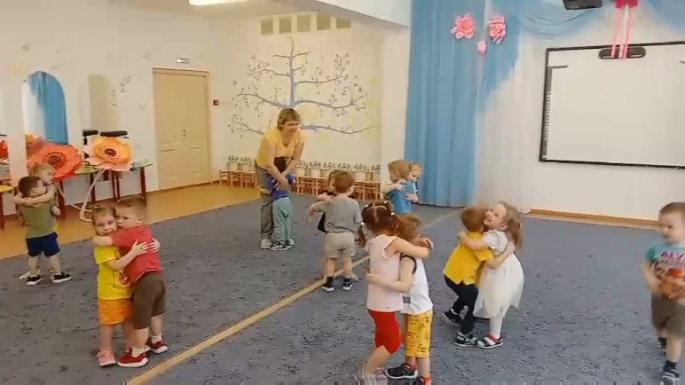
ИГРОВЫЕ, ДВИГАТЕЛЬНЫЕ И РЕЧЕВЫЕ НАВЫКИ
М.Р: А не сплясать ли нам с вами наш весёлый танец? Покажем корове, что мы умеем? Парная пляска «Приседай» – 3 куплета. Движения – по тексту: пружинка, «птички летят» - движения кистями согнутых рук, хлопки, кружение «лодочкой». («Приседай» эстонская нар. мел., сл. Ю. Энтина – Кн. «Топ-хлоп, малыши», стр. 56)

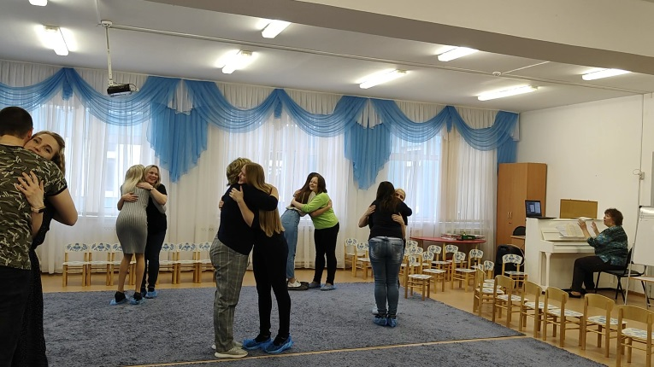
М.Р: Весело нам с вами сегодня было в деревне, но пора возвращаться домой. Садитесь в автобус!
(Дети садятся на стульчики, поставленные по 4 в ряд, как в автобусе. Воспитатель сидит перед ними)

Песня «Автобус» – подпеваем: «Ры-ры-ры…», «Ш-ш-ш…» с сопутствующими движениями по тексту по показу воспитателя. («Автобус» английская нар. мел. – сл. М. Картушиной – М/сб «Музыкальные сказки о зверятах», М. Ю. Картушина, стр.11)

